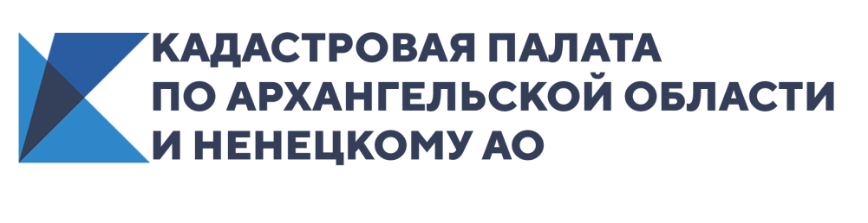

Кадастровая палата проводит горячую линию по вопросам предоставления услуг Росреестра

23 декабря 2020 года Кадастровая палата по Архангельской области и Ненецкому автономному округу проведет телефонную «горячую линию» по вопросам предоставления услуг Росреестра, в том числе в электронном виде.
Звонки принимаются с 10:00 до 12:00 по телефону (8182) 22-90-04.
На вопросы граждан о возможностях работы с электронными сервисами Росреестра и Кадастровой палаты ответят специалисты отдела обеспечения ведения ЕГРН, нормализации баз данных регионального филиала Кадастровой палаты.
В рамках проведения «горячей линии» жителям региона разъяснят, как подать заявление или получить выписку из Единого реестра недвижимости с помощью электронных сервисов Росреестра и Кадастровой палаты, как проверить статус рассмотрения поданного заявления или запроса, как пользоваться Личным кабинетом правообладателя на сайте Росреестра, и какие услуги и информацию можно получить с его помощью.

